Toolbox - Dag van het huren 2017
Couponboekje

Omschrijving
Het vooraf uitgeven van kortingsbonnen die op de Dag van het huren zelf geldig zijn en in te wisselen voor voordeel bij lokale middenstanders. Hierbij kan je denken aan korting op (bepaalde) producten, catering of acties als interieuradvies en tuinadvies.

Doel
Met het uitgeven van kortingsbonnen of coupons aan je huurders, stimuleer je heel specifiek de doelgroep van deze dag om in beweging te komen. Die beweging kan zowel richting het eigen corporatiekantoor zijn door ze daar bepaalde voordelen in het vooruitzicht te stellen. Ook waardeer je je huurders door ze concreet financieel voordeel te bieden. Daarnaast is dit juist ook dé manier om middenstanders met winkels/filialen in de wijk bij deze dag te betrekken. Het stimuleren van de relatie tussen huurders en de lokale middenstand komt de sociale cohesie in de wijk ten goede. Het geeft bovendien de middenstand een kans zich te profileren in de wijk en onder klanten. Daarnaast is een dergelijke uitgave een goede mogelijkheid de corporatie, haar werk en rol in de samenleving en de Dag van het huren als terugkerend evenement toe te lichten.

Doelgroep
Alle huurders van de corporatie.

Inzet corporatie
Couponboekjes kunnen in meerdere vormen worden samengesteld. In de vorm van een boekje met uitscheurbare coupons, los in de vorm van folder, geprint op een pagina van een reguliere uitgave van de corporatie of als download op de eigen site. Afhankelijk van de eigen mogelijkheden van de corporatie zal hierin een keuze gemaakt moeten worden. Een papieren versie heeft wel de voorkeur omdat het bereik dan beter is. In de webshop vind je een format voor het couponboekje.
Maar belangrijker is de invulling van deze actie. Daarvoor is tijdig overleg met de lokale middenstand nodig. Vanuit de overkoepelende gedachte van deze Dag van het huren, moeten de deelnemende winkeliers natuurlijk wel gevestigd zijn in of dichtbij de wijken waar de huurders wonen. Dit speelt vooral bij grotere steden, in kleinere woonkernen is dit niet van belang. Uitzondering kan gemaakt worden voor eventueel aanwezige filialen van ketens uit de grootschalige perifere detailhandel met ketens als een Ikea, bouwmarkten, tuincentra of grotere interieurketens in de sfeer van Leen Bakker, Trendhopper of Beter bed.
Besproken zal moeten worden welke kortingen ze kunnen geven of acties ze kunnen aanbieden. Streef naar een zo divers mogelijk aanbod van acties om het zo aantrekkelijk mogelijk te maken en een breed publiek aan te spreken. Zowel in de breedte van het aanbod alsook in de vorm van het voordeel. Van een gratis kop koffie, gratis producten, een percentage korting op (delen van) het assortiment tot gratis adviesgesprekken. Ook de corporatie zelf kan hier actief in zijn door voordelen te bieden op het eigen kantoor. Je kan hierbij denken aan een gratis spaarlamp, adviesgesprek over inbraakpreventie of energiebesparing of andere zaken gerelateerd aan het wonen/huren.
Het couponboekje kan de corporatie een aantal weken voorafgaand aan de dag per post of in bewonersblad of iets dergelijks verspreiden. Dit dient dan ook meteen als promotiemateriaal voor de Dag van het huren.
Aandachtspunten:
1. Let bij het uitwerken van een couponboekje op de volgende aspecten:
2. Leg de afspraken met winkeliers helder vast en laat de uiteindelijke vorm waarin de actie naar de huurders wordt gebracht vooraf accorderen door de betrokken aanbieder ervan zodat huurders niet geconfronteerd worden met misverstanden.
3. Neem in je coupons in ieder geval ook de naam/logo van de eigen corporatie op en de aanduiding/datum van de Dag van het huren!
4. Leg de voorwaarden voor de aanbieding helder vast op de coupon (duur van de geldigheid (alleen op 7 okotber!), max 1 coupon per adres/persoon, aantal producten per coupon, etc.)

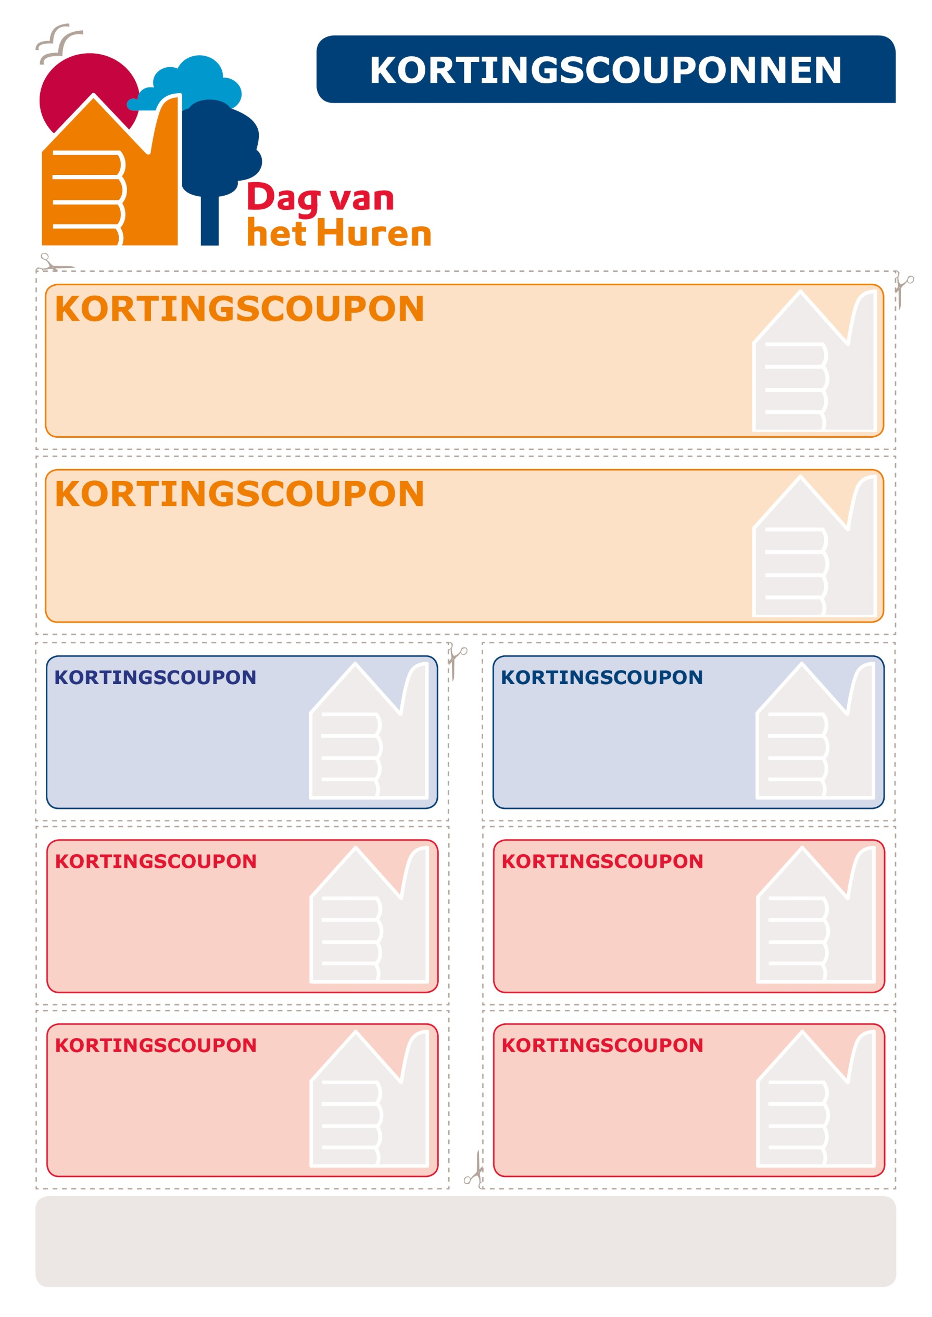
Actievoorwaarden . Deze ruimte is bestemd voor de actievoorwaarden u dient als corporatie deze voorwaarden zelf uit te werken en in dit tekstvak te plaatsen. Deze ruimte is bestemd voor de actievoorwaarden u dient als corporatie deze voorwaarden zelf uit te werken en in dit tekstvak te plaatsen. Deze ruimte is bestemd voor de actievoorwaarden u dient als corporatie deze voorwaarden zelf uit te werken en in dit tekstvak te plaatsen. Deze ruimte is bestemd voor de actievoorwaarden u dient als corporatie deze voorwaarden zelf uit te werken en in dit tekstvak te plaatsen. Deze ruimte is bestemd voor de actievoorwaarden u dient als corporatie deze voorwaarden zelf uit te werken en in dit tekstvak te plaatsen.

25%
KORTING
OP 1 ARTIKEL
NAAR KEUZE

Geldig van ….t/m …. okotber 2017

Odi dite plignim invelit as deles doluptatur antis eossectur, quia cus aut volorestius accus is ari sint volorehenda adiae alique eumqui dolupta eperumquam re voluptatent
Nam, acculparciis verspe nimi.

10%
KORTING
OP 1 ARTIKEL
NAAR KEUZE

Odi dite plignim invelit as deles doluptatur antis eossectur, quia cus aut volorestius accus is ari sint volorehenda adiae alique eumqui dolupta eperumquam re voluptatent
Nam, acculparciis verspe nimi.

Geldig van ….t/m …. okotber 2017

50%
KORTING
OP 1 ARTIKEL
NAAR KEUZE

Geldig van ….t/m …. oktober 2017

Odi dite plignim invelit as deles doluptatur antis eossectur, quia cus aut volorestius accus is ari sint volorehenda adiae alique eumqui dolupta eperumquam re voluptatent rem. Nam, acculparciis verspe nimi, cusci aut pro tentiam eaqui cus simusCum alicto exerehent et invelleni aut et ipsus venetur, que sit aut receaquiae eum faceatio quam ressequia dus acesed et molor andunt dolupiet vollabo rporunt od quunt inci dit voles cuscitis peris ius.

50%
KORTING
OP 1 ARTIKEL
NAAR KEUZE

Odi dite plignim invelit as deles doluptatur antis eossectur, quia cus aut volorestius accus is ari sint volorehenda adiae alique eumqui dolupta eperumquam re voluptatent rem. Nam, acculparciis verspe nimi, cusci aut pro tentiam eaqui cus simusCum alicto exerehent et invelleni aut et ipsus venetur, que sit aut receaquiae eum faceatio quam ressequia dus acesed et molor andunt dolupiet vollabo rporunt od quunt inci dit voles cuscitis peris ius.

Geldig van ….t/m …. oktober 2017

